- Металдардың құрылымы және кристалдану

Металдар - металл байланысы арқылы қамтамасыз етілетін электрондық өткізгіштігі бар заттар.
Металдық байланысты келесідей көрсетуге болады: қозғалмайтын иондарға қатысты қозғалмалы электрондар жиынтығы ретінде.
⁰C төмен температурада қатпайды (сынап), вольфрам 2000 ⁰ C жоғары жұмыс температурасына төтеп бере алады.
Сонымен қатар, металдардың белгілі бір ортақ қасиеттері бар. Оларға мыналар жатады:
-жоғары пластик
-жоғары жылы - Және электр өткізгіштігі
-жақсы шағылыстыратын қабілет
- термиондық эмиссия, яғни қыздырған кезде электрондарды шығару қабілеті.
-кристалды құрылым.
Бұл қасиеттердің ортақтығы атомаралық байланыстың ерекше түріне байланысты металл байланысы .
Кристалдану кезіндегі салқындату жылдамдығына байланысты қатты денелер аморфты және кристалды болып бөлінеді. Аморфты металл жоғары салқындату жылдамдығында түзіледі және атомдар кездейсоқ орналасқан. Аморфты қатты зат изотропты , яғни күш әсерінің барлық бағыттарында бірдей қасиеттерге ие. жоғары қаттылықпен және жақсы коррозияға төзімділікпен сипатталады.
IN кристалды қатты денелер атомдар орналасқан V геометриялық тұрғыдан дұрыс ретпен, кристалдарды түзеді және кристалдық торды немесе қиялдағы кеңістіктік желіні құру. Кристалдық заттар анизотропты , яғни күштердің әртүрлі әсер ету бағыттарында әртүрлі қасиеттерге ие. қасиеттері. Бұл бір немесе басқа жазық қимадағы атомдар санымен түсіндіріледі Кристалдық тор біркелкі емес. Анизотропия металл ақауларына әкелуі мүмкін. Компоненттерді өндіру технологияларын жобалау және әзірлеу кезінде анизотропияны ескеру қажет.

Түрлері кристалды торлар
Кристалл торы ұғымы атом кристалдық құрылымын сипаттау үшін қолданылады. Кристалл торы - көршілес атомдардың орталықтары арқылы өтетін ойша сызық. Атом кристалдық құрылымын периодтық қайталанатын бірліктер тізбегі арқылы көрсетуге болады.
Бастауыш ұяшық ол аталады жасуша, қайталанатын ішінде барлығы үш өлшемді. Көбінесе металдардың кристалдық торлары келесідей болады түрлері : көлемдік орталықтандырылған текше (OCC),

бет -орталықта текше (GCC) және алтыбұрышты тығыз оралған тор (HPL).
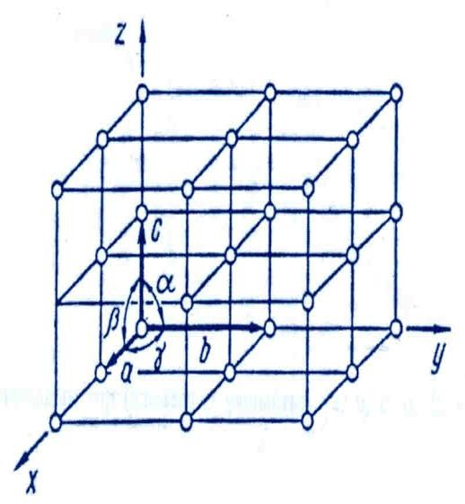
1.1-сурет - Бастауыш ұяшық (параметрлер а, б, с, α , β , γ ) .

Түзу сызықтардың қиылысу нүктелерінде атомдар орналасқан, олар торлы орындар деп аталады. Орналасқан атомдардың центрлері арасындағы «a» және «c» арақашықтығы көршілес түйіндер торлар олар қоңырау шалады параметрлер немесе кезеңдер торлар, және α , β , γ осьтері арасындағы үш бұрыш .
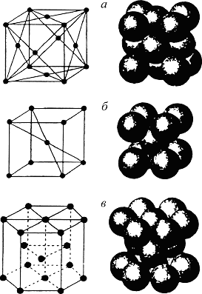

1.2-сурет - Кристалдық тор: A) GCC; ә) БКК; c) Графикалық процессор.
Денеге бағытталған куб торының бірлік ұяшығында 9 атом бар: ұяшықтың бұрыштарында 8 және бір атом - ортасында. Бұл тор түрі Li, Na, K, Rb , V, Mo , W, Nb , Ta , Fe-α және басқалар.
Бетке центрленген куб торының бірлік ұяшығында 14 атом бар: ұяшықтың бұрыштарында 8 және әр беттің ортасында 6. Li, Pb, Ni, Ag, Au, Cu , Al, Pt , Ca , Ce осындай тор түріне ие . Fe-γ және басқалар.
Алтыбұрышты тығыз орналасқан тордың бірлік ұяшығының құрамында 17 атомдар: қайсысы орналасқан V бұрыштар жасушалар Және орталықтар

алтыбұрышты призма негіздері және призманың ортаңғы жазықтығында үш атом бар. Mg , Zn, Cd , Re, Be, Ti , Os осы тор түріне ие. және басқалар.
Әртүрлі кристалдық торлардың тығыздығы әртүрлі және берілген атомнан тең және минималды қашықтықта орналасқан атомдар саны болып табылатын координациялық сан K-мен сипатталады. Координациялық сан BCC сегізге тең (K8), ал толтыру коэффициенті (атомдар алып жатқан көлемнің бүкіл жасуша көлеміне қатынасы) 68% құрайды. Үшін GCC Және Графикалық графика үйлестіру нөмір тең он екі (K12) және толтыру коэффициенті - 74%.

Кемшіліктер ғимараттар кристалды тел
Кристалдық құрылымдарда әрқашан материалдың қасиеттеріне айтарлықтай әсер ететін ақаулар болады. Ақаулар кристалдық тор ішіндегі атомдардың сәйкес келмеуінен туындауы мүмкін. Кристалдық құрылымның бұл сәйкес келмеуінің сипаты мен дәрежесі металдардың қасиеттеріне белгілі бір әсер етеді. Геометриялық сипаттамаларына сәйкес кристалдық құрылымдағы ақаулар нүктелік ақауларға бөлінеді, сызықтық және беттік.

    - Нүкте ақаулар
Үш осьті координат жүйесінде өлшемдері елеусіз, бірнеше атомдық диаметрден аспайды. Нүктелік ақаулар мыналарды қамтиды: а) вакансиялар – кристалдық тор түйіндеріндегі бос кеңістіктер, ә) аралық атомдар.
Себептері көріністер:
- жылулық ауытқулар атомдар
- қолжетімділік қоспалар V металдар
Бос орындар мен аралық атомдар кез келген температурада атомдардың жылулық қозғалысы нәтижесінде пайда болуы мүмкін. Қыздыру температурасы неғұрлым жоғары болса, ақаулар саны соғұрлым көп болады.
Бос орындар тек қыздыру нәтижесінде ғана емес, сонымен қатар пластикалық деформация және қайта кристалдану кезінде де пайда болады. маңызды рөл атқаратын болады диффузиялық процестерде, металдар мен қорытпаларда бумен салқындату .
Интерстициалды ақаулар атомның кристалдық тордың тор орнынан аралық орнына ауысуынан немесе металдардағы қоспалардың қатысуымен пайда болады.
Нүктелік ақаулар атомаралық қашықтықтардың жергілікті өзгерісін тудырады, кристалдық торды бұрмалайды, бұл металдың қасиеттерінің өзгеруіне әкеледі (1.3-сурет).

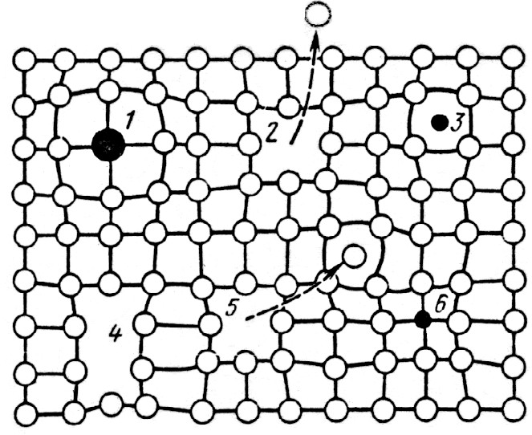
1 - орын басу атомдары; 2, 4 - вакансиялар; 3 - аралық атомдар; 5 - вакансия және аралық ақау; 6 - орын басу және аралық атомдар.
Сурет салу 1.3 - Схема нүкте ақаулар кристалдар
    - Сызықтық ақаулар
Сызықтық ақаулар дислокация деп аталады. Дислокациялар - бұл қосымша жазықтықтың негізіндегі кристалдық тордың локализацияланған бұрмаланулары. Дислокацияның екі түрі бар: шеткі дислокациялар және бұрандалы дислокациялар.
Шеткі дислокация - кристалдық тордың локализацияланған бұрмалануы; бұрандалы дислокация кристалдың жазықтық бойымен толық емес ығысуынан пайда болады. Дислокациялар металл кристалдануы, пластикалық деформация, термиялық және термохимиялық өңдеу және қорытпалардың басқа да құрылымдық манипуляциялары кезінде пайда болады. Дислокациялар жоғары қозғалғыштығымен сипатталады. Бұл дислокация аймағындағы кристалдық тордың серпімді бұрмалануына және ығысқан атомдардың тепе-теңдік күйіне ауысуына байланысты.
Металдардың қасиеттеріне тек дислокациялардың тығыздығы ғана емес, сонымен қатар олардың көлемдегі орналасуы да әсер етеді. Тығыздық Дислокациялар үлкен мәндерге жетуі мүмкін. Дислокация тығыздығы (ρ) дислокациялардың жалпы ұзындығы (Σ) ретінде түсініледі. ℓ ) кристалдың бірлік көлеміне (V) шаққандағы дислокация сызықтары:

ρ = Σ ℓ / V ,
см =
см ³
см − 2

Күйдірілген металдар үшін дислокация тығыздығы 10 ⁻⁶ - 10 ⁻⁸ аралығында болады. см ⁻² , суық деформациядан кейін ол артады 10 ¹¹ – 10 ¹² см ⁻ ² , бұл 1 ^{см2 ішіндегі шамамен 1} миллион километр дислокацияға сәйкес келеді .
    - Беткейлік немесе тегіс ақаулар
Беткейлік ақаулар байланысты дән шекараларымен , Қосулы Дән шекараларында атомдардың орналасуы дәннің негізгі бөлігіне қарағанда тұрақты емес. Дәндер дұрыс бағытталмаған , бір-біріне қатысты бірнеше градусқа бұрылған. Дислокациялар, сондай-ақ қоспалар мен қоспалар дән шекаралары бойымен жиналады. Дәннің өзінде атомдардың тұрақты орналасуы жоқ, бірақ көптеген дұрыс бағытталмаған аймақтардан (блоктардан) тұрады .

